Miércoles
14
de diciembre

Cuarto de Primaria
Historia

Revisemos nuestras fuentes para entender el pasado

Aprendizaje esperado: investiga aspectos de la cultura y de la vida cotidiana del pasado y valora su importancia 3 de 6.

Énfasis: investiga aspectos de la cultura y de la vida cotidiana del pasado y valora su importancia.

¿Qué vamos a aprender?

Hoy aprenderás a escoger las fuentes de información que te van a ayudar para recopilar, analizar información y dar respuesta a tu pregunta o preguntas.

¿Qué hacemos?

Durante las sesiones de la semana pasada, aprendiste cómo hacer una pregunta histórica, también viste los diferentes tipos de fuentes históricas que hay.

- Tu pregunta histórica tiene que llevarnos al estudio del pasado para que entendamos algo de nuestro presente.
- Tu pregunta histórica debe referirse a un tiempo, lugar y aspecto/aspectos en específico.
- Tu pregunta histórica debe ser formulada porque nos gusta o interesa mucho el tema, o porque tenemos necesidades de saber sobre él.

Aspectos que debes tener presentes en todo momento:

Tema: Comida.
Tiempo: Posclásico.
Cultura mexicana =
Espacio: Altiplano Central.
Relación pasado-presente.

Nuestra pregunta es: ¿Qué platillos comían los mexicas que vivían en el área del Altiplano central durante el periodo posclásico de Mesoamérica, y cuáles de esos platillos sobreviven hasta nuestros días?

También es importante mencionar que tu pregunta nos debe señalar:

1) Un tema y un tiempo en específico, porque no podemos estar estudiando toda la historia de la humanidad, todos sus aspectos y en todos sus años.
2) También debemos encontrar que tenga una relación presente-pasado, donde indaguemos en los años pasados para comprender algo del presente.

Observa el siguiente video:

- La variedad de las fuentes históricas.
https://www.youtube.com/watch?v=f-MvKecMtZs.

- Las fuentes históricas son todos los documentos, testimonios u objetos que “nos hablan” sobre hechos que han tenido lugar en el pasado. Estas se clasifican en primarias y secundarias.

- Las fuentes primarias son los objetos y documentos que sirven como testimonios, debido a que fueron elaborados en el momento del suceso histórico que se está estudiando.

- Las fuentes secundarias son aquellas que han sido hechas posteriormente al periodo que se está estudiando y que, para el estudio de la historia, son elaboradas comúnmente por historiadores. Pueden ser libros de texto, manuales, estudios científicos, y artículos en revistas especializadas.

Debes tener clara tu pregunta de investigación. ¿La recuerdas?

- ¿Qué platillos comían los mexicas que vivían en el área del Altiplano central durante el periodo posclásico de Mesoamérica, y cuáles de esos platillos sobreviven hasta nuestros días?

Ahora vas a seguir con tu investigación, por eso hoy vas a tener que escoger las fuentes de información que te van a ayudar para recopilar, analizar información y dar respuesta a tu pregunta.

¿Te parece si vas a tu libro de texto a revisar qué es lo que puedes obtener de información?

Recuerda que, en tu clase de Lengua Materna, español, ya viste estrategias de búsqueda y obtención de información. Revisa el índice, ya que desde ahí vas a empezar a buscar la información. Si te das cuenta, el índice de tu libro de texto, te indica dónde se encuentran los temas que has estado viendo.

Puedes encontrar información en el Bloque II “Mesoamérica”, ahí vienen 2 temas: Culturas mesoamericanas a partir de la página 44 y Las expresiones de la cultura mesoamericana que inicia en la página 60.

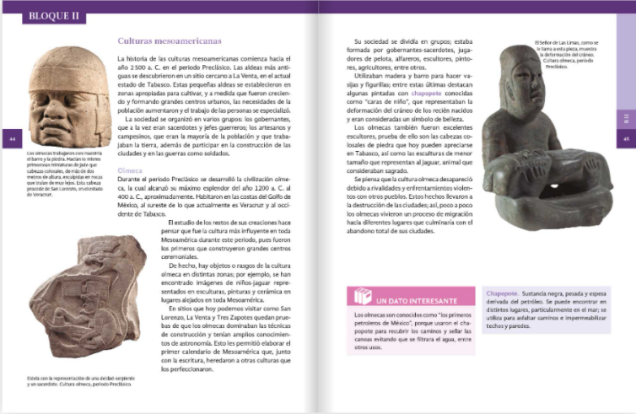

En esta página se mencionan las características generales de las culturas mesoamericanas, y después se habla de manera específica de cada una de las culturas, por ejemplo, los olmecas, los mayas, hasta llegar a los mexicas.

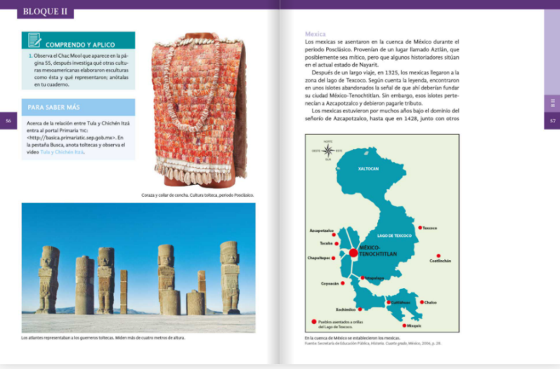

Ahora dirígete a la parte del libro que habla de los mexicas. A partir de la página 57.

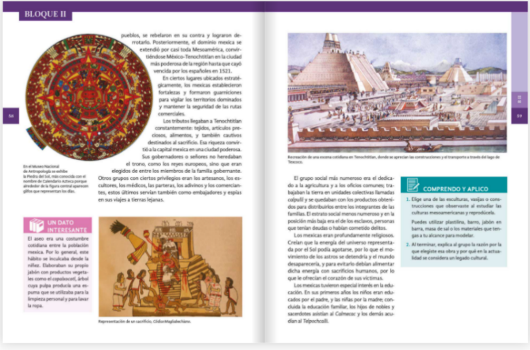

En la página 58 mencionan algo sobre alimentos, lee:

“Los tributos llegaban a Tenochtitlan constantemente: tejidos, artículos preciosos, alimentos, y también cautivos destinados al sacrificio”.

Podemos entonces deducir que una parte de los alimentos que preparaban los mexicas tenían influencia de otras partes de Mesoamérica, porque recibían productos de otras regiones como parte del tributo.

También recuerdo que en la página 65, 66 y 67 se habla de cómo los pueblos mesoamericanos producían ciertos alimentos a través de la agricultura, de cómo usaban algunas hierbas y frutos para curar enfermedades, incluso de cómo consumían pulque en momentos muy específicos en sus festividades.

Hemos obtenido del libro de texto de Historia para cuarto grado puntos muy relevantes que van a ir guiando tu investigación.

Una investigación no se trata de cantidad. Así que vamos a recuperar lo que encontraste hasta el momento. ¿Te parece si lo vas apuntando en tu cuaderno?

Sintetiza la información de la página 58.

- Los tributos llegaban a Tenochtitlan constantemente, entre ellos alimentos de varias regiones de lo que hoy conocemos como Mesoamérica.

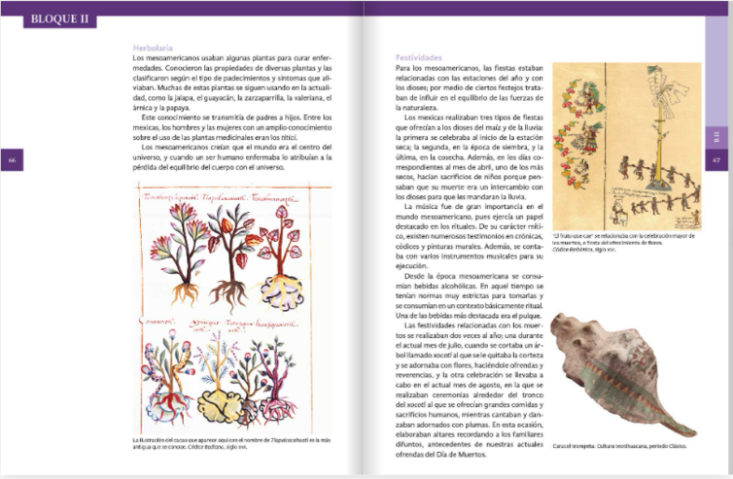

- Las culturas mesoamericanas producían ciertos alimentos a través de la agricultura. También usaban algunas hierbas y frutos para curar enfermedades; incluso consumían pulque en momentos muy específicos, por ejemplo, en sus festividades.

A partir de lo que acabas de leer, puedes inferir que las culturas mesoamericanas tenían alimentos para momentos especiales, como las festividades. No comían lo mismo todos los días. Incluso bebían pulque en ciertas ocasiones. Eso todavía lo hacemos hoy en día, en momentos específicos como un cumpleaños, el día de la independencia o hasta el día de muertos, tenemos alimentos para momentos que consideramos especiales.

Observa otra fuente que encontré. Pon mucha atención:

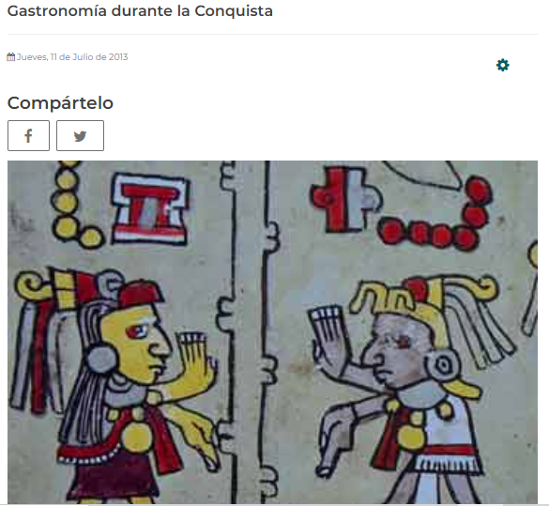
https://www.inah.gob.mx/boletines/3469-gastronomia-durante-la-conquista#:~:text=%E2%80%9CA%20trav%C3%A9s%20de%20las%20fuentes,espirulina)%2C%20carnes%20como%20guajolote%2C

Es un texto publicado por el Instituto Nacional de Antropología e Historia sobre la Gastronomía en la Conquista habla sobre lo que comía Moctezuma II, el Huey Tlatoani (gobernador) de México Tenochtitlán antes de la Conquista y además nos cuenta lo que los españoles encontraron y registraron en diferentes documentos sobre lo que consumían los mexicas.

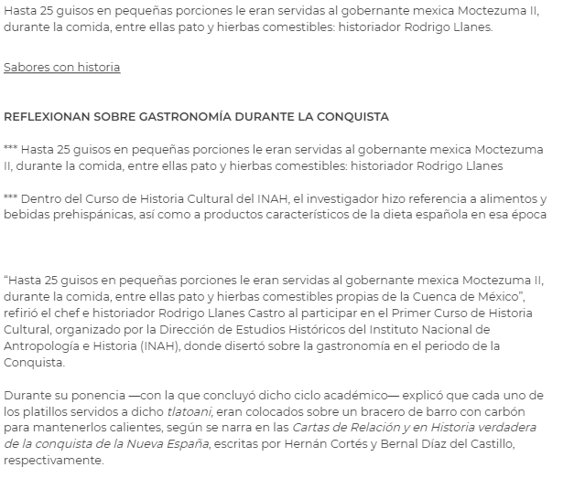
https://www.inah.gob.mx/boletines/3469-gastronomia-durante-la-conquista#:~:text=%E2%80%9CA%20trav%C3%A9s%20de%20las%20fuentes,espirulina)%2C%20carnes%20como%20guajolote%2C

Es una investigación del historiador Rodrigo Llanes en el curso de la Historia Cultural del Instituto Nacional de Antropología e Historia que se llevó a cabo en el 2013. Para su investigación revisó Las castas de relación de Hernán Cortés y la Historia verdadera de la conquista de la Nueva España de Bernal Díaz del Castillo.

Sus fuentes primarias, porque esos documentos se escribieron en el tiempo que se relata.

Se encontró que Moctezuma II recibió a la hora de la comida hasta 25 guisos en pequeñas porciones, entre ellas pato y hierbas comestibles. También, que cada platillo era servido al tlatoani sobre un bracero de barro con carbón, para mantenerlo caliente. Y, por último, que, había comida común, la que se podía preparar en un día habitual y comida ritual, para momentos específicos.

Y ahí hay otra característica. Hay comida a la que habitualmente podían acceder los gobernantes, como Moctezuma II, como por ejemplo el pato y hierbas comestibles.

Incluso el texto menciona que las tortillas y los tamales eran alimentos que habitualmente los pobladores de México-Tenochtitlán consumían, estos tamales se preparaban sin manteca de cerdo. El cerdo, como otros animales, llegó tiempo después con la conquista española, tema que verás más adelante.

Por lógica, esos tamales tenían un sabor y textura diferentes a los que conoces el día de hoy.

Ahora lee un texto de cuando los españoles llegaron a conocer el mercado de Tlatelolco, que era donde habitualmente los mexicas obtenían productos para hacer sus alimentos, así lo describieron.

“Los españoles narran que era un mercado especializado, es decir, los productos se vendían en ciertas secciones: venta de loza, frutas, verduras, carne y comida, en esta última se hace referencia al ‘pan de tierra’ (como se le llamaba a la tortilla y al tamal), con guisos dentro, lo que serían los actuales tacos y quesadillas”, comentó Rodrigo Llanes.

“Los españoles-agregó-enlistaron algunos de los productos que se vendían en Tlatelolco, como los quites (a los que llaman borrajas por su similitud con hierbas comestibles de Castilla), capulines (que nombran como cerezas de la tierra), espirulina (que se refieren como queso con algas de la laguna) y tunas (de las que dicen: son frutas de temporada de lluvias a las que llaman tuna)”.

https://www.inah.gob.mx/boletines/3469-gastronomia-durante-la-conquista#:~:text=%E2%80%9CA%20trav%C3%A9s%20de%20las%20fuentes,espirulina)%2C%20carnes%20como%20guajolote%2C

Responder preguntas de esta índole puede llevarte más tiempo si te detienes en información que no sea relevante para tu objetivo. Nuestra atención debe ir fijada hacia los mexicas. Ya que es la cultura mexica sobre la que estamos investigando.

Has encontrado información muy valiosa al intentar contestar tu pregunta. ¿Qué te parece si vas recopilando lo que has encontrado hoy?

Recopilando información

Los mexicas tenían variedad de alimentos y que recibían tributos de otros pueblos de Mesoamérica, gracias al contacto comercial y al sometimiento militar que tenían con otras regiones.

Las culturas mesoamericanas, incluida la mexica, preparaban alimentos para momentos, personas y situaciones en específico. Por ejemplo, una festividad, o para gobernantes como el Huey Tlatoani.

Se dice que a Moctezuma II se le preparaban 25 diferentes platillos para que comiera, y que algunos incluían pato o hierbas comestibles. Otro ejemplo es el pulque que se bebía en algunas festividades.

Entre los alimentos que se consumían cotidianamente podemos encontrar tortillas, tamales, quelites, capulines, espirulinas y tunas.

Un lugar muy importante donde los mexicas podían obtener los alimentos que comían era el mercado de Tlatelolco, donde había variedad de alimentos tanto preparados como productos para hacerlos.

Los mercados son lugares que prevalecen hasta nuestros días. Aunque seguramente los de entonces eran muy diferentes.

Por el momento, vas a guardar para la siguiente sesión la información que hoy recopilaste, poco a poco irás hallando más y con ello darás respuesta a tu pregunta histórica.

Hoy exploraste en diferentes fuentes, la manera de buscar datos que te ayuden a responder tu pregunta histórica. Las próximas clases seguirás consultando en diferentes fuentes de información e históricas.

¡Buen trabajo!

Gracias por tu esfuerzo.

Para saber más:
Lecturas

https://www.conaliteg.sep.gob.mx/

